اسم الطالبه .....................................................................
ورقة عمل (تكوين الروابط الايونية 2/ع )

** ضعي دائرة على التي شيرت التى تكون مركبات ايونية فقط :

االرابطة الايونية هي ................................................................
Li H Cl
H F Mg
Na Al Cl

** اشرحي الرابطة الايونية في احد هذه المركبات من حيث :
صيغة المركب
المعادله الكيميائية لتكون المركب
التوزيع الالكتروني للعناصر
تمثيل لويس

شحنة المركب الكلية

*** وضحي تمثيل لويس في مركب كلوريد النحاس ؟؟؟

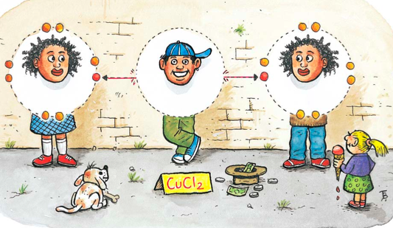
معلمة المادة : نورة العتيبي

